Mininet实验环境安装说明

说明：本课程实验推荐使用Virtualbox+Ubuntu 16.04 (amd64)环境，Ubuntu系统中自带的内核协议栈有Bug，可能会导致实验异常，建议安装附件中的Linux内核文件。

1. 安装新版本Linux内核，然后重启系统，使用安装的新内核：

~$ tar xzvf linux-debs.tar.gz

~$ cd linux-debs

~/linux-debs$ sudo dpkg -i linux-image-4.9.48-networking_4.9.48-1_amd64.deb \

linux-headers-4.9.48-networking_4.9.48-1_amd64.deb

~/linux-debs$ sudo reboot

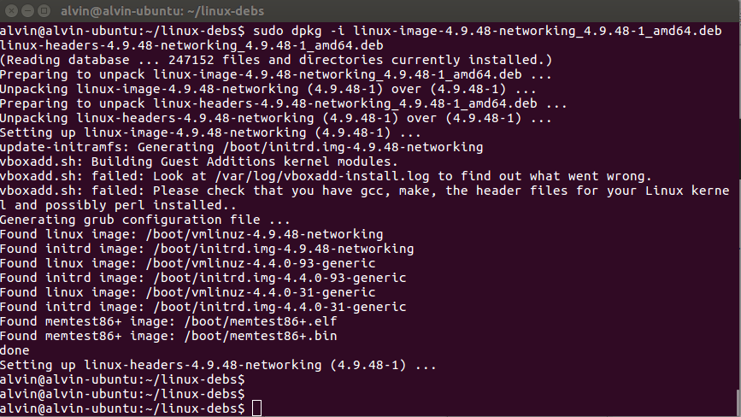

1. 创建networking目录，以后网络实验都在该目录下进行：

~$ mkdir -p ~/networking

~$ cd ~/networking

1. 从github上下载mininet项目，切换到2.2.2版本的分支：

~/networking$ git clone http://github.com/mininet/mininet

~/networking$ cd mininet

~/networking/mininet$ git checkout 2.2.2

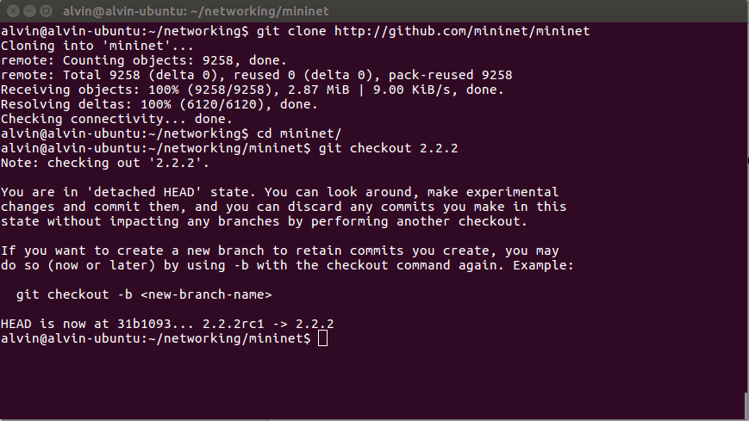

1. 安装mininet，在该过程中，会下载安装一些依赖程序，大约需要十分钟。

~/networking/mininet$ sudo ./util/install.sh -fnv

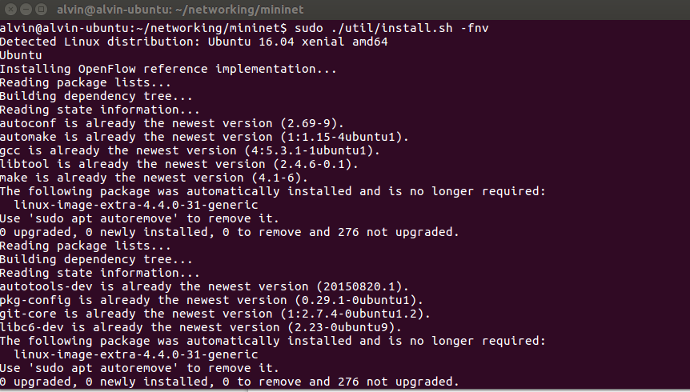

1. 运行mininet，执行pingall命令，如果所有节点都互通，说明安装成功。

~/networking/mininet$ sudo mn

mininet> pingall

mininet> quit

